NEGOCIACIÓN EN EL PRECIO DE MERCADO
El 54% de los compradores y solo el 29% de los inquilinos negocian el precio de la vivienda

- En el mercado de la compra hay menos negociación respecto a años anteriores con un descenso de seis puntos porcentuales frente a 2021
- Los compradores que negocian consiguen una rebaja inferior al 10% en el 76% de los casos
- Desciende la negociación en el mercado del alquiler: en 2021 negoció el precio un 34% de inquilinos y en 2023 solo un 29%

Madrid, 24 de noviembre de 2023

Hoy es Black Friday, uno de los días del año en el que más descuentos y rebajas se pueden encontrar en la mayoría de las tiendas, tanto físicas como online. Aprovechando este día, el portal inmobiliario Fotocasa ha querido hacer un análisis de cuál es el descuento medio que consiguen actualmente los compradores de vivienda y los inquilinos, a pesar de que estas negociaciones suceden durante todo el año en el sector. Así, en el análisis “La negociación en el mercado inmobiliario en 2023”, que parte de dos informes ya publicados “Experiencia en alquiler en 2023” y “Experiencia en compraventa en 2023”, se observa que en el mercado de compraventa hay más negociación que en el mercado del alquiler. Así, del análisis se desprende que durante 2023 el 54% de los compradores de vivienda han negociado el precio final frente al 29% de los inquilinos que lo han hecho.

“La negociación es una de las vías más beneficiosas para que ambas partes del acuerdo se sientan cómodas. Sin embargo, cada año, el volumen de inquilinos que se atreven a negociar disminuye. Intentar una rebaja en el precio es una idea descabellada para la gran mayoría, en un mercado donde encontrar una vivienda que se ajuste a las necesidades ya es un gran logro. En un contexto de alta demanda y menos oferta que nunca, el propietario tiene cierta independencia para fijar el precio, ya que, si el primer candidato no está dispuesto, el siguiente en la fila probablemente aceptará el pago sin rechistar. En el mercado de la compraventa, donde hay más dinamismo, sí que hay un porcentaje equilibrado de compradores que se lanzan a negociar, probablemente para contrarrestar el alza de los tipos de interés hipotecarios”, comenta María Matos, directora de Estudios y portavoz de Fotocasa.

A pesar de que en el mercado de la compraventa hay más negociación que en el alquiler, sí que se ha visto que en 2023 la negociación en el mercado de la compra ha perdido fuelle en un año. Así, en tan solo dos años los compradores de vivienda que negocian el precio de compra han bajado seis puntos porcentuales desde el 60% de 2021 al 54% de 2023. En 2022 fue el 57% los que negociaron el precio.

Además, el camino de la negociación parece haber reducido su eficacia desde el punto de vista de los compradores, ya que en 2023 acabó con éxito para el 80% de los compradores que negociaron, frente al 84% de 2022.

Respecto a la magnitud de esa variación cuando se produce una negociación o cambia el precio respecto al inicialmente fijado, el 76% de los compradores admite haber conseguido una rebaja por debajo del 10% mientras que el 15% de los compradores dice haber conseguido una rebaja entre el 10% y el 15% respecto al precio inicial.

Tres de cada diez inquilinos negocian el precio

En el mercado del alquiler, casi tres de cada diez (29%) inquilinos que han alquilado una vivienda para residir en ella han negociado su precio. Se repite por lo tanto la cifra de 2022, aunque resulta notablemente inferior a la registrada en 2021 (34%).

Las negociaciones fueron fructíferas para los inquilinos en el 66% de los casos, dado que se resolvieron con una bajada de precio. Es un porcentaje, sin embargo, tres puntos porcentuales menos inferior al registrado en 2022. Por contra, aumenta reveladoramente el porcentaje de negociaciones que no terminaron bien para los inquilinos, ya que en el 23% de los casos las conversaciones concluyeron con una modificación del precio al alza. El pasado año fue el 17%.

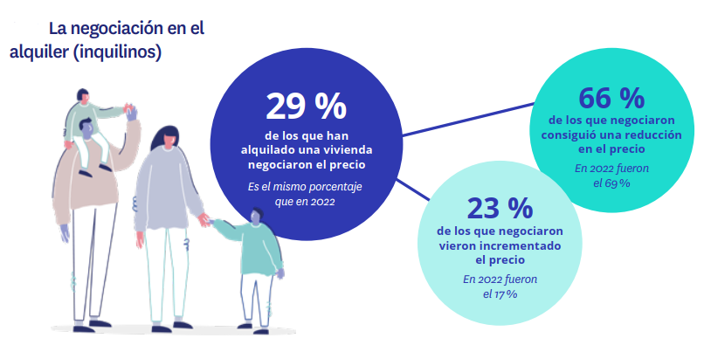

Respecto a los cambios acordados en el precio tras el pacto entre ambas partes, la mayoría (el 72% de los inquilinos) no superó el 10%, repitiéndose así el porcentaje del año anterior. Muchos menos (21% de inquilinos) fueron los acuerdos en los que la rebaja se situó entre el 10% y el 15%.

Las negociaciones duran menos de un mes

En la mayoría de los casos, tanto en el mercado de la compra como en el mercado del alquiler, las negociaciones duraron menos de un mes. Así, para el 54% de los compradores que negoció el precio dice que tardó menos de un mes en conseguir el cambio de precio. Y en el caso del alquiler, un 67% de los inquilinos que negoció el precio del alquiler tardó menos de un mes, un porcentaje sensiblemente inferior al de 2022, cuando fue un 76%. Además, los inquilinos que tardaron entre uno y tres meses se mantienen en el 13%

En ambos mercados el motivo principal para negociar el precio fue porque era la única manera de llegar a un acuerdo con el propietario. Así lo asegura el 42% de los compradores y el 38% de los inquilinos.

Otros motivos que destacan los compradores de vivienda para haber negociado el precio es la urgencia de alguna de las partes implicadas en el proceso (26%), el estado de la vivienda (24%) o que el precio no correspondiese con la realidad del mercado (19%, lo que significa cinco puntos porcentuales menos que en 2022). En el caso de los inquilinos, el segundo motivo para negociar fue que el 20% pensaba que el precio no se correspondía con la realidad del mercado y un 17% por el estado de la vivienda.

Sobre Fotocasa
Portal inmobiliario que cuenta con inmuebles de segunda mano, promociones de obra nueva y viviendas de alquiler. Cada mes genera un tráfico de 34 millones de visitas (75% a través de dispositivos móviles). Mensualmente elabora el índice inmobiliario Fotocasa, un informe de referencia sobre la evolución del precio medio de la vivienda en España, tanto en venta como en alquiler. Toda nuestra información la puedes encontrar en nuestra Sala de Prensa.
Fotocasa pertenece a Adevinta, una empresa 100% especializada en Marketplaces digitales y el único “pure player” del sector a nivel mundial.
Más información sobre Fotocasa.

Sobre Adevinta Spain
Adevinta Spain es una compañía líder en marketplaces digitales y una de las principales empresas del sector tecnológico del país, con más de 18 millones de usuarios al mes en sus plataformas de los sectores inmobiliario (Fotocasa y habitaclia), empleo (InfoJobs), motor (coches.net y motos.net) y compraventa de artículos de segunda mano (Milanuncios).
Los negocios de Adevinta han evolucionado del papel al online a lo largo de más de 40 años de trayectoria en España, convirtiéndose en referentes de Internet. La sede de la compañía está en Barcelona y cuenta con una plantilla de 1.200 personas comprometidas con fomentar un cambio positivo en el mundo a través de tecnología innovadora, otorgando una nueva oportunidad a quienes la están buscando y dando a las cosas una segunda vida.
Adevinta tiene presencia mundial en 10 países. El conjunto de sus plataformas locales recibe un promedio de 3.000 millones de visitas cada mes.
Más información en adevinta.es

Departamento Comunicación Fotocasa
Anaïs López
comunicacion@fotocasa.es
620 66 29 26

Llorente y Cuenca
Ramon Torné
rtorne@llorenteycuenca.com
638 68 19 85

Fanny Merino
emerino@llorenteycuenca.com
663 35 69 75

